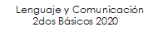
Lee con mucha atención esta receta.

EMPANADAS DE PINO
Empanadas de pino, receta chilena.
Para 20 empanadas
INGREDIENTES:
El pino NO es un árbol de navidad, así se le dice a la carne cocida con cebolla.
Para el pino:
- 1 kilo de carne picada.
- 1 taza de caldo de carne.
- 3 cebollas picadas en cubos chicos.
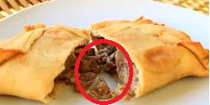
- 2 cucharadas de harina.
- 2 cucharadas de ají de color.
- 4 cucharadas de aceite.
- sal y pimienta.

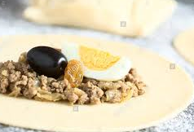
Opcional:
- 20 aceitunas negras
- 40 pasas
- 5 huevos duros

Para la masa:
- 1 taza de leche.
- 1 taza de agua tibia.
- 1 cucharada de sal.
- 1 kilo de harina.
- 4 yemas de huevo.
- 180 gramos de manteca derretida.

PREPARACIÓN:
Preparación para el pino:
- Calentar en una olla grande el aceite, poner la carne hasta que se dore un poco, agregar el ají de color, sal y pimienta.
- Agregar el caldo y dejar cocinar 30 minutos a fuego bajo. Agregar la cebolla picada, mezclar bien y dejar cocinar a fuego medio hasta que la cebolla este suave, unos 30 minutos.
- Agregar la harina y revolver bien.

Para la masa:
- Mezclar la leche, el agua y la sal, revolver hasta disolver la sal totalmente.
- En un bowl grande poner toda la harina, agregar las yemas y mezclar con un tenedor o con la punta de los dedos como pellizcando.
- Agregar la manteca y continuar trabajando de la misma manera.
- Seguir trabajando la masa mientras van agregando la leche, hasta obtener una masa suave y elástica. Esto les va a tomar unos 10 minutos de amasado a mano.
- Precalentar el horno a 180 grados.
- Separar la masa en 20 porciones y cubrir con un paño húmedo.
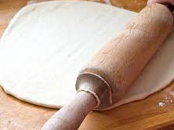
- Trabajar cada porción individualmente con el uslero, hasta conseguir una masa delgada. Cortar en círculo y rellenar con 2 cucharadas de pino, un cuarto de huevo duro, aceituna y pasas.
- Cerrar untando con leche el borde, presionar firmemente y hacer los dobleces. Pincelar con un batido de huevo antes de llevar al horno.
- Hornear por 30-35 minutos hasta que estén doradas.

Actividad:
- Escribe las palabras que no entiendas y con la ayuda de un adulto busca su significado y crea una oración diferente con cada palabra.

Palabra: ____________________
Significado: ________________________________________________
__________________________________________________________
Oración: __________________________________________________
__________________________________________________________

Palabra: ____________________
Significado: ________________________________________________
__________________________________________________________
Oración: __________________________________________________
__________________________________________________________

Palabra: ____________________
Significado: ________________________________________________
__________________________________________________________
Oración: __________________________________________________
__________________________________________________________

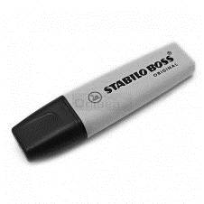
- Completa con V si es verdadero y F si es falso. Recuerda destacar donde encontraste la respuesta.

- La carne y la cebolla se doran en el horno. _________________
- Puedo NO echarle pasas. _______________
- Las empanadas de pino son típicas de Chile. ____________
- La masa se mezcla con batidora. _____________
- Esta receta es para hacer 5 empanadas. __________________

- Ordena los pasos de la receta, enumerando del 1 al 6.

____ Cortar la masa en círculos y echar dos cucharadas de pino.
____ Mezclar la harina con las yemas.
____ Agregar el resto de los ingredientes a la masa y amasar durante 10 minutos.
____ Hacer el pino en una olla.
____ Meter las empanadas al horno.
____ Cerrar las empanadas.

- Contesta con letra clara.

- ¿Para qué nos sirven las recetas? ____________________________________________________________________________________________________________________

- ¿Qué aporte nos entregan las imágenes de las recetas?
____________________________________________________________________________________________________________________

- ¿Es importante en una receta seguir los pasos? ¿Por qué?
______________________________________________________________________________________________________________________________________

NOTA: Para los que quieran seguir practicando lectura y comprensión pueden trabajar en el libro tomo 1 páginas 60- 61-62-63

Posibles respuestas
2. Completa con V si es verdadero y F si es falso. Recuerda destacar donde encontraste la respuesta.

- La carne y la cebolla se doran en el horno. F
- Puedo NO echarle pasas. V
- Las empanadas de pino son típicas de Chile. V
- La masa se mezcla con batidora. F
- Esta receta es para hacer 5 empanadas. F

3.- Ordena los pasos del 1 al 6.
4 | Cortar la masa en círculos y echar dos cucharadas de pino.
2 | Mezclara la harina con las yemas.
3 | Agregar el resto de los ingredientes a la masa y amasar durante 10 minutos.
1 | Hacer el pino en una olla.
6 | Meter las empanadas al horno.
5 | Cerrar las empanadas.

4.- Contesta con letra clara.
a) ¿Para qué nos sirven las recetas?
Texto instructivo que nos sirve para hacer preparaciones de comida.

b) ¿Qué aporte nos entregan las imágenes de las recetas?
Nos ayudan a comprender mejor la receta, los ingredientes y los pasos. También nos puede servir para ver el resultado final.

- ¿Es importante en una receta seguir los pasos? ¿Por qué?
Es muy importante seguir los pasos de una receta para que nos resulte la preparación. Por ejemplo: si meto primero la masa de las empanadas al horno y después le echo el pino no serán empanadas.

